实验报告

卫星轨道参数仿真

姓 名 | 孙启翔
学 院 | 航天学院
专 业 | 飞行器控制与信息工程
学 号 | 182311427
时 间 | 2025-12-4
目 录
1 实验目的 1
实验目的 1
2 实验原理 1
1. 卫星轨道六根数及其几何意义 1
2. 星下点轨迹计算原理 1
3 实验内容 1
1. 实验数据 1
2. 轨道轨迹仿真结果 2
3. 地球自转对星下点轨迹的影响 2
4 实验步骤 2
步骤1： 2
步骤2： 2
步骤3： 2
5 实验结果与分析 2
实验一仿真结果 3
实验二仿真结果 4
6 实验总结 5

实验目的

实验目的
- 掌握卫星轨道六根数（半长轴、偏心率、轨道倾角、升交点赤经、近地点幅角、真近点角）的几何意义及其对轨道形状、空间位置的决定作用。
- 理解真近点角、平近点角、偏近点角的物理含义及相互转换关系，掌握轨道根数与卫星位置/速度的计算方法。
- 学习星下点轨迹的计算原理，掌握利用轨道根数推导星下点地理坐标（赤经、赤纬）的方法。
- 通过MATLAB编程实现轨道轨迹及星下点轨迹的可视化，验证轨道参数对轨迹形态的影响。

实验原理
MATLAB(22.0)
1. 卫星轨道六根数及其几何意义
卫星轨道由6个独立参数（轨道六根数）唯一确定，可分为三类：
- 轨道形状与大小参数：半长轴（a）、偏心率（e）。半长轴决定轨道周期，偏心率决定轨道形状（e=0为圆轨道，0<e<1为椭圆轨道）。
- 轨道空间方位参数：轨道倾角（i）、升交点赤经（Ω）、近地点幅角（ω）。倾角决定轨道面与赤道面的夹角，升交点赤经决定轨道面在赤道面上的旋转角度，近地点幅角决定椭圆轨道长轴在轨道面内的指向。
- 卫星位置参数：真近点角（f）、平近点角（M）、偏近点角（E）。三者通过开普勒方程M=E-e·sinE关联，用于描述卫星在轨道上的瞬时位置。

2. 星下点轨迹计算原理
星下点为卫星与地球中心连线在地球表面的交点，其轨迹由轨道根数及地球自转共同决定：
- 不考虑地球自转时：星下点轨迹为规则的椭圆弧，由轨道倾角（i）、半长轴（a）等参数直接推导，轨迹赤经（α）、赤纬（δ）满足球面三角关系。
- 考虑地球自转时：星下点经度需扣除地球自转角度（ωₑ·(t-t₀)），轨迹呈现“西移”现象，相邻轨道周期的星下点轨迹不重合。

实验内容

实验数据
给定卫星轨道根数：
- 半长轴：a=58930km²/s（需转换为长度单位，结合μ=3.986×10⁵km³/s²计算实际半长轴）
- 轨道倾角：i=39.687°
- 偏心率：e=0.42607
- 升交点赤经：Ω=130.32°
- 近地点幅角：ω=42.373°
- 真近点角范围：f∈[0°,360°]（一个轨道周期）

2. 轨道轨迹仿真结果
参数变化对轨道形状的影响：固定其他参数，变化偏心率e时，轨道从近圆（e≈0）逐渐变为扁椭圆（e≈0.5），远地点与近地点距离差值增大。
三维轨迹可视化：轨道面在空间中的方位随倾角i增大而倾斜，高倾角轨道（i>90°）呈现“极地穿越”特征二级标题

3. 地球自转对星下点轨迹的影响
地球自转导致星下点轨迹在经度方向产生“漂移”，漂移量与轨道周期T及地球自转角速度ωₑ相关。对于同步轨道（T=24h），漂移量趋近于0，轨迹固定于赤道某一点上方；对于低轨卫星（T≈90min），漂移量显著，需通过调整轨道参数实现全球覆盖。

实验步骤
步骤1：固定5个轨道参数（如a,i,e,Ω,ω），变化第6个参数（如e或i），计算对应轨道平面内的二维轨迹（x,y坐标）及三维轨迹（地心惯性系下的空间位置）。
步骤2：基于轨道根数计算星下点轨迹，分两种情况：
不考虑地球自转：直接由轨道参数推导星下点赤经α、赤纬δ。
考虑地球自转：引入地球自转角速度ωₑ=7.292×10⁻⁵rad/s，计算不同时刻的星下点地理坐标。
步骤3：绘制轨迹图，包括轨道平面二维图、三维空间轨迹图、星下点轨迹图（单周期/多周期）。

实验结果与分析

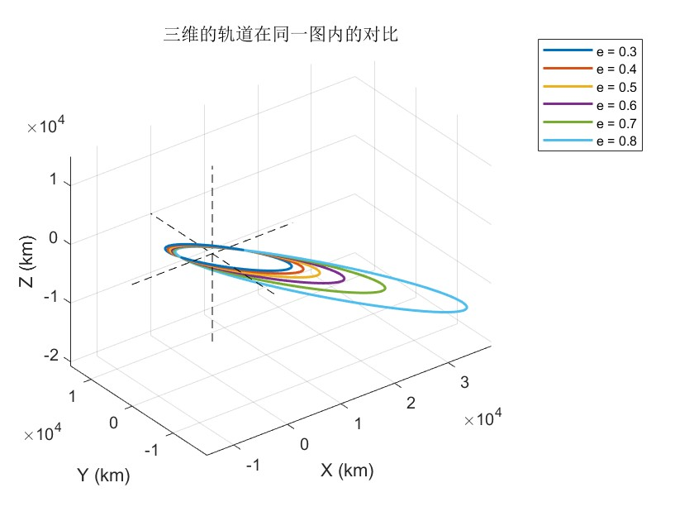
实验一仿真结果

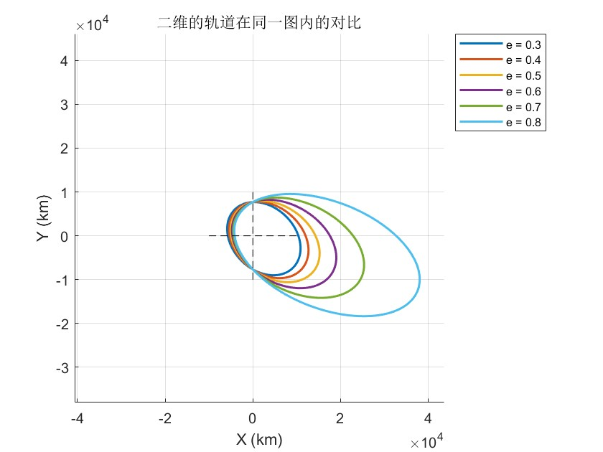
实验二仿真结果
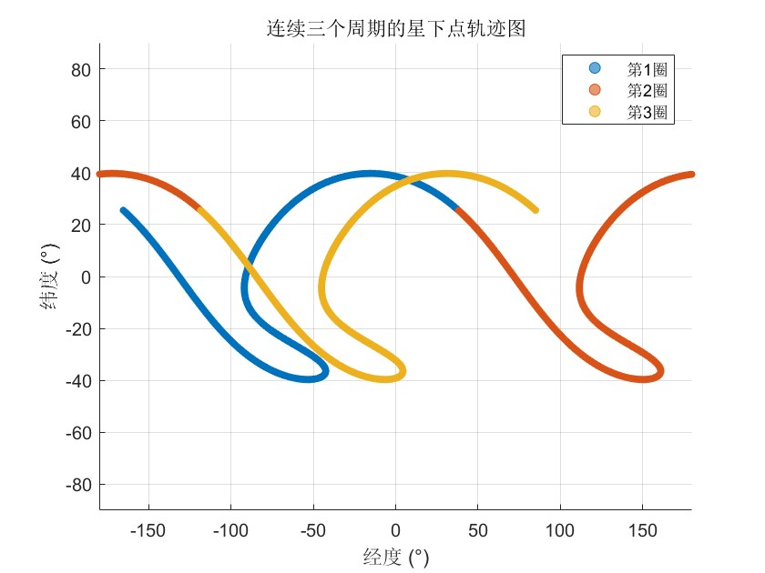

实验总结
卫星轨道六根数可唯一确定轨道形状、空间方位及卫星位置，其中半长轴与偏心率决定轨道大小与形状，倾角、升交点赤经、近地点幅角决定轨道空间方位，真近点角描述卫星瞬时位置。
星下点轨迹是轨道参数与地球自转的综合体现，其形态与覆盖范围可通过调整轨道倾角、升交点赤经等参数优化，为卫星任务设计（如遥感、通信）提供理论依据。
MATLAB仿真直观验证了轨道参数的几何意义及星下点轨迹的计算方法，为后续复杂轨道设计（如太阳同步轨道、地球同步轨道）奠定基础。

